2025-06-12-Speleotheca-tests

Testeur : Charlotte Honiat, Isabelle Couchoud, Julia Garagnon, Cécile Pignol

Base de fichier des champs commun:
https://docs.google.com/spreadsheets/d/1e7SCcu2T7pjKjuR4M0-I4MkIwk7KmZfh/edit?usp=sharing&ouid=118203970796812552831&rtpof=true&sd=true

Test catalogue

- test créer compte

Attend la validation utilisateurs
- si labo entré plusieurs fois sous formats différents = > curation ?

Charlotte a pu valider nos comptes : mais le compte de Julia marche pas (message “compte en cours d’activation”)

mot passe oubliée : mail jamais reçu

personne ne peut valider la demande d’ajout de labo immédiatement (fait par Isabelle) ; la demande n’est arrivée que le lendemain et Charlotte a pu valider. AV Julien/Odile
Isabelle : conflit avec les 2 entrées simultanées d’un mm labo => compte a dû être supprimé => réactivation prend du temps : malgré le mail avec liend ‘activation, impossible de se connecter… si bugs répétitifs, voir comment simplifier la procédure ? AV Julien/Odile

2 ) test rentrer un site

Il manque la définition de l'entité “site” sous “add a site” en haut de page
Il y a une phrase qui définit le Site en tête page Home/Data/Sites (sortir le S à Data). Celle-ci doit être modifiée car il y a confusion en « Site » et « Sample Site ». Ici, pour le « Site » il faut écrire : « A Site is an entity , for example a cave, or a Tunnel or a Quarry etc. , from which samples have been taken and/or monitoring is conducted. A Site can have several “Sampling Sites”.”

Type de recherche : manque des item ===> Ajouter geomorphology, mineralogy, hydrogeology voir liste complète des « Research Sites » :
- plaleoclimate
- archaeology,
- geomorphology
- mineralogy
- hydrogeology ( à discuter)
- monitoring (qui inclue Calibration)

- Type d’unité géologique : menu déroulant inadapté car :
  - 1) ne propose que les échelons les plus fins de la chronostratigraphie alors que souvent il suffirait de dire “Holocene” ou “Crétacé sup”.= se limiter aux choix de niveau “Série/époque” de l’ICS ; OK, à rajouter les grandes unités dans le Menu Déroulant : il y a déjà la colonne E (Stratigraphie de CCN13-VOC) dans le Menu Déroulant, il faut y ajouter la colonne D (ICS de CCN13-VOC) CCN13 et mettre en titre « Chronostratigraphy Unit / Geological Age»

  - 2) il ne s’agit pas d’unité géologique mais d’unités chronostratigraphiques, càd que l’intitulé de ce menu est inapproprié ; OK, mettre « Chronostratigraphy Unit / Geological Age» (éventuellement changer le titre aussi dans SESAR)
  - 3) souvent il y a plusieurs étages au-dessus d’une cavité, donc trop de précision sur la période est inadaptée ; il faudrait pouvoir inscrire plusieurs étages ; Ok

  - 4) il ne faut pas que ce soit obligatoire, rajouter une catégorie “Non déterminée” ; OK

  - préciser dans les infos de quoi on parle : que veut dire “site”; par ex pour une grotte de plusieurs km, prend-t-on l’entrée, les différents encaissants/niveaux traversés, l’encaissant principal ? au choix de chacun ; le plus logique choisir le plus représentation, ou alors indique une période plus large.

  - 5) De réseaux karstiques traversent parfois plusieurs unité géologique, il faudrait donc pouvoir avoir plusieurs entrées OK pour plusieurs entrées. Il faudra voir si on pourra trier à partir de cette donnée, ce qui peut être utile pour comprendre la karstification.

  - “See type of geological unit” : hyperlien qui renvoie à la page Map… donc ne correspond pas à la question ? erreur de lien, il faut rediriger vers le Menu Déroulant, colonne F, qu’il faut compléter avec les ICS (liste plus bas, OU plus simplement, c’est déjà dans l’onglet la colonne D (ICS de CCN13-VOC) CCN13

Voir la liste standard (url) cf : era / period / epoch + Cf liste plus bas + correspondance avec la Lithothèque nationale ?--> OK voir colonne D du CCN13-VOC à rajouter dans colonne F

- Website BUG saisie url “website” : saisie une 1ere fois d’un site erroné puis suppression avec une bonne url qu’il n’a jamais voulu accepté. Obligé de rafraîchir (et donc de perdre tte les info saisies de la page) AV Julien/Odile

“Management of site images” : on ne comprend pas ce que cela veut dire => simplifier en enlevant “Management” de ces intitulés. OK, juste mettre « Site Images »
- “Management of site maps” : autoriser les pdf (souvent le cas pour nos cartes) et enlever “management”. OK, et juste mettre « Site maps »
- “Management of site documents: si on saisit 2 fichiers on a plus la visibilité de ce qu’on a chargé (pour 1 fichier le nom de fichier s’affiche; 2 fichiers et plus: seulement “2 fichier s’affichent” et on ne voit plus le nom des fichiers) idem mettre « Site documents », AV J/O comment afficher tous les fichiers

3) Ajouter un échantillon
- sampling-site (interêt si monitoré + instrument ou si grande cave) : “no name” : ⇒ Not defined” (“non défini”). d’accord avec ça. Comme je l’ai dit plusieurs fois, le « Sampling Site » n’est pas une entité indispensable dans le cas de la spéléothèque. Par exemple, dans la collection de Richard, aucun sampling site n’est précisément défini. A discuter si on le garde, et si on le garde, par défaut indiquer : « No precise localization in the Site »

- Sample type : trier par ordre alphabétique ; OK à faire J/O

- Cristalline fabrics type : à rendre non obligatoire ; attention, il y a des redondances avec sample type => éliminer les samples type de la liste cristalline fabrics.--> oui, j’avais déjà signalé. Il faut retirer les termes « stalagmites », etc.. et ne prendre dans le menu déroulant uniquement ce qui concerne les fabrique cristallines, colonne K. Il faut modifier les oui/non de la fiche (5-SPEL-VOC-MicrofabricsPrincipa) (d’ailleurs je ne sais pas qui a renseigné cette fiche). On la modifie et il faudra l’intégrer.

- Climatic stratigraphy : Si on se réfère aux OIS, et alors il faut un menu déroulant où on choisit l’OIS ; On a un vocabulaire exprès pour ça : dans le Menu Déroulant : colonne P et dans CCN13-VOC colonne I. Il faudrait cependant ajouter l’option « Other » quand le « climatic stratigraphy » n’est pas défini.
- + rajouter des cases pour saisie en texte libre avec Age min et Age max + l’unité de mesure et préciser que les âges doivent nécessairement être indiqués en BP (menu déroulant pour l’unité d’âge (yr, ka, Ma)). Ces cases sont visibles dans le Front mais n'apparaissent pas dans le catalogue. VOIR LES INTITULÉS DES COLONNES du Tableur excel sur lequel on avait travaillé (FICHE SESAR).--> voir remarques sur le Front : il faudrait pouvoir définir les Age min et Age max lors de la création du Sample (comme je l’avais aussi suggéré)
- Inverser Mission leader et Chief scientist, car le premier est PI et le 2e est celui qui va sur le terrain mais n’est pas nécessairement le chercheur responsable. Le 2e ne doit pas être obligatoire alors que le 1er oui. OK
- Other collector(s) : il manque une case texte libre pour ajouter une personne non répertoriée dans la base de données (par exemple stagiaire spéléo du club local ect…) OK
- Management of sample documents: Add document(s)Le fichier Excel déposé n’est pas accessible depuis le front → protection ? AV J/O

Questions - Remarques générales :

- qui est le super curateur ? J/O AV
- nom de la base “Speleotheca” OK !
- en règle générale, dans les menus déroulants, rajouter une option “Non déterminé”.--> OK
- Pourrait-on donner la possibilité d'agrandir verticalement la fenêtre de visualisation de la carte ? bande trop mince surtout quand on zoome.--> OK
- Pour chaque photo ou carte téléchargée, il faudrait pouvoir rajouter le nom de l’auteur (donc une case en + pour entrer cette information), un copyright + un filigrane sur certaines photos. OK
- Concernant les fonds topo, attention à avoir les autorisations nécessaires avant diffusion : par exemple, ajouter une case à cocher “Merci de confirmer que vous avez l’autorisation de diffuser ce document”.--> OK
- Alléger le filigrane (en transparence ?) car trop imposant actuellement. Remplacer le filigrane OASU par Speleotheca.--> OK
- prelevement n’est pas anglais; remplacer par “sampling” OK

Test - FRONT

- Research types : on pourrait enlever Monitoring et modern calibration, qui sont rarement une problématique de recherche en soit, mais plutôt un outil. Remplacer Research “types” par “field” et rajouter Geomorphology et Hydrogeology, Mineralogy.--> voir commentaire
- Le menu “Monitorings” : enlever le s ; si on le met comme un menu à part entière, y intégrer l’accès à Modern calibration, en sous-partie.--> OK

Anglais :
https://front-speleo-recette.oasu.fr/
Enlever le “s” à Speleothems explanation” et les s à Data systématiquement.--> OK
https://catalogue-speleo-recette.oasu.fr/documents/jobEntities : DATAS SANS S OK

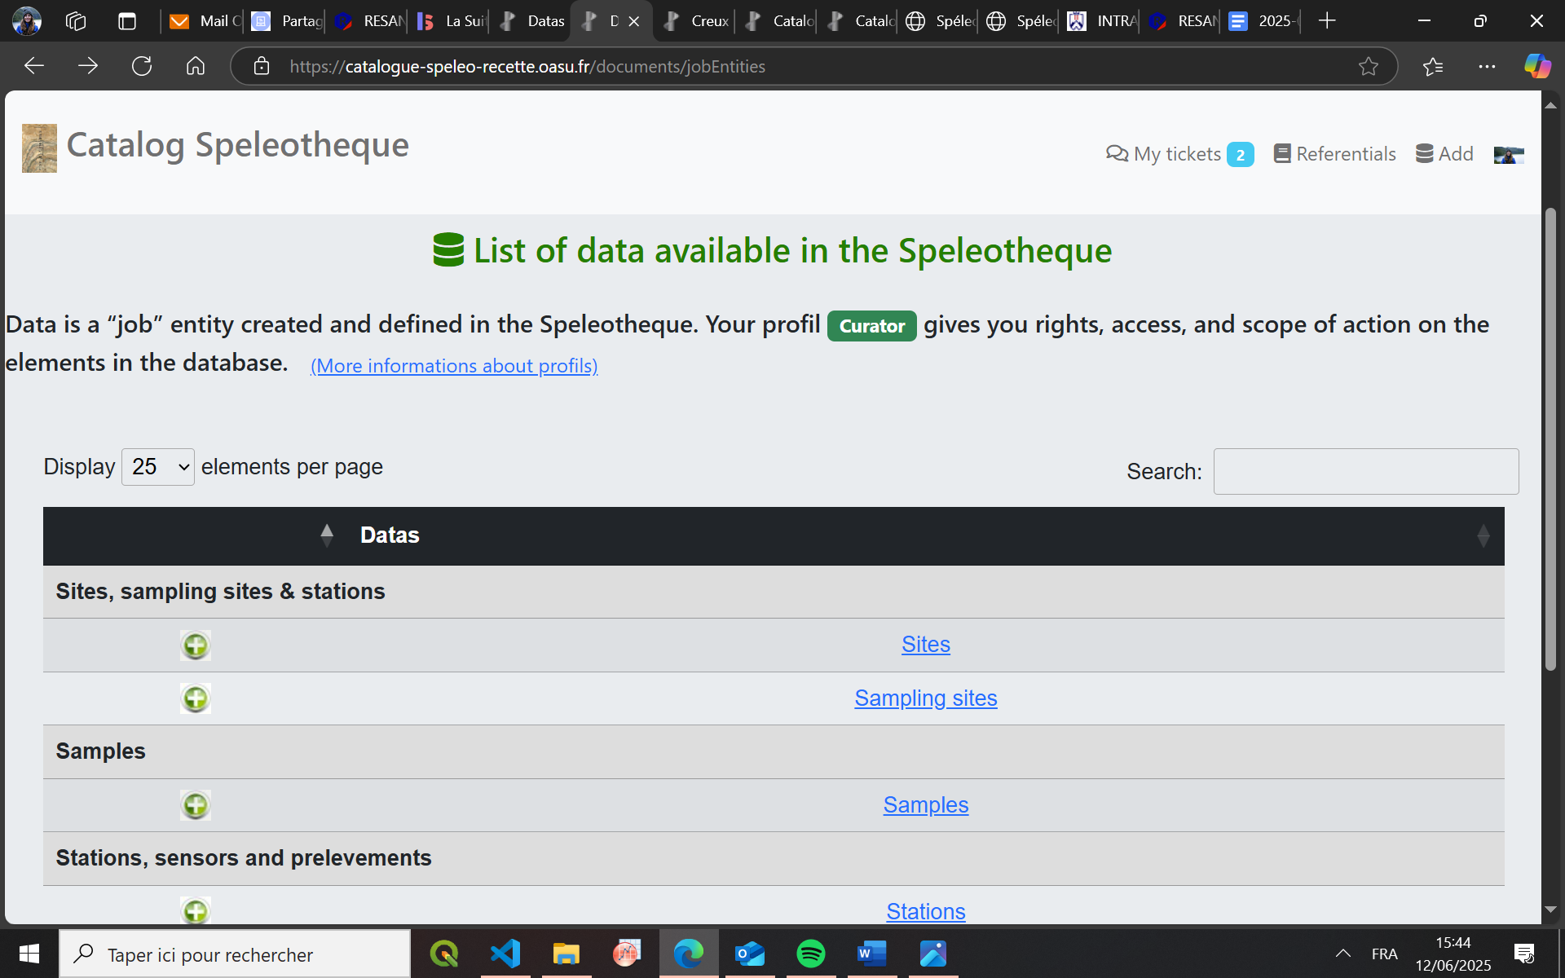
https://catalogue-speleo-recette.oasu.fr/documents/jobEntities

Catalogue au lieu de catalog.--> les deux sont OK, par contre il faudrait mettre « Speleotheque Catalog »

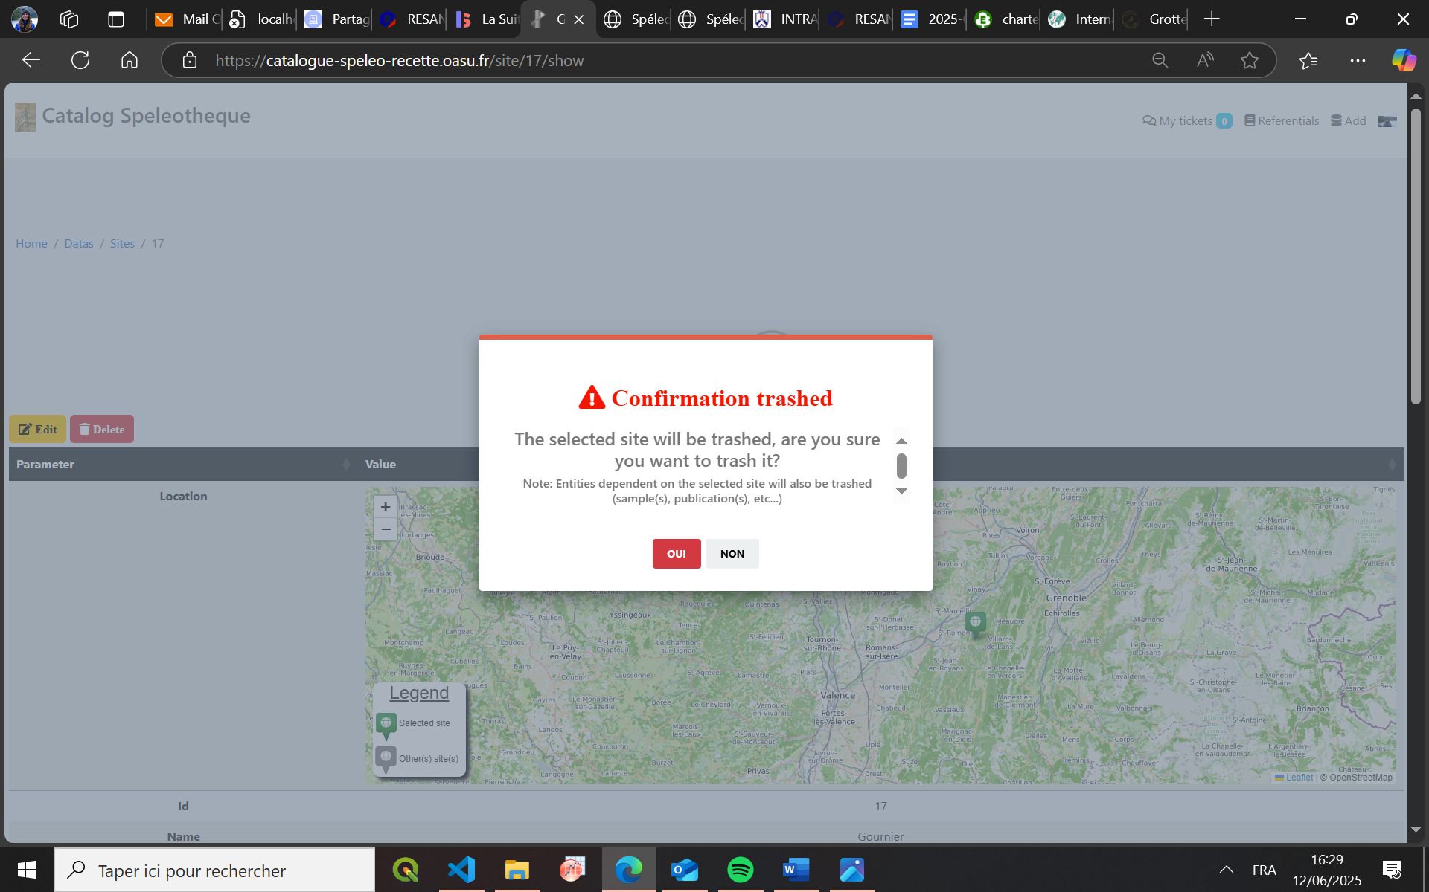

Lorsqu’on clique sur “Delete” => fenêtre pop-up : corriger “confirmation trashed” par “Confirm deletion” et “Yes/No”.

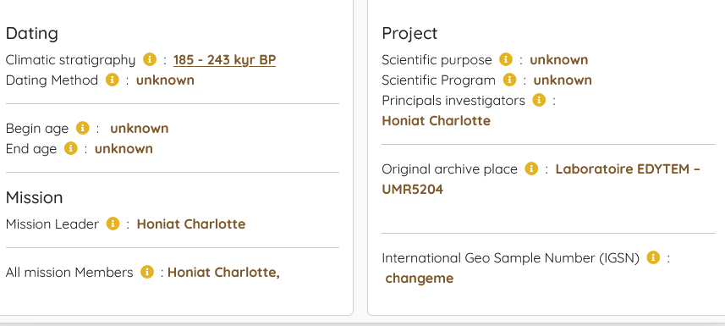
Remplacer Begin et End age par : Age Min et Age Max. OK
Attention cette option apparait dans le FRONT mais ne peut pas être remplie dans le catalogue (pas de case) Si, c’est possible …mais il faut d’abord créer un Sample et ensuite aller dans Actions à partir de liste des samples. Effectivement il faudrait pouvoir le faire lors de la création de du Sample comme je l’avais suggéré aussi (c’est plus simple et intuitif).

Annexe : https://stratigraphy.org/chart#latest-version

geological_age (ICS Stratigraphic time scale)

Quaternary Holocene (ICS1)
Quaternary Pleistocene (ICS2)
Neogene Pliocene (ICS3)
Neogene Miocene (ICS4)
Paleogene Oligocene (ICS5)
Paleogene Eocene (ICS6)
Paleogene Paleocene (ICS7)
Cretaceous Upper (ICS8)
Cretaceous Lower (ICS9)
Jurassic Upper (ICS10)
Jurassic Middle (ICS11)
Jurassic Lower (ICS12)
Triassic Upper (ICS13)
Triassic Middle (ICS14)
Triassic Lower (ICS15)
Permian Lopingian (ICS16)
Permian Guadalupian (ICS17)
Permian Cisuralian (ICS18)
Carboniferous Pennsylvanian Sub-period (ICS19)
Carboniferous Mississippian Sub-period (ICS20)
Devonian Upper (ICS21)
Devonian Middle (ICS22)
Devonian Lower (ICS23)
Silurian Pridoli (ICS24)
Silurian Ludlow (ICS25)
Silurian Wenlock (ICS26)
Silurian Llandovery (ICS27)
Ordovician Upper (ICS28)
Ordovician Middle (ICS29)
Ordovician Lower (ICS30)
Cambrian Furongian (ICS31)
Cambrian Miaolingian (ICS32)
Cambrian Cambrian Series 2 (ICS33)
Cambrian Terreneuvian (ICS34)
Ediacaran Period (ICS35)
Web dav

